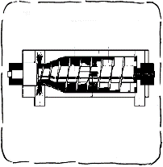

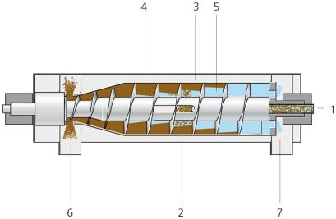

*Presse à vis (Source : Direct Industry)*

filtrat clair

gâteau de filtration

gâteau de filtration

toile filtrante

plateau de filtre

plateau de filtre

plateau de filtre

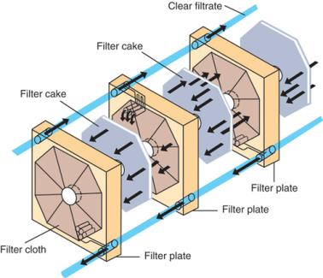

*Filtre presse (Source : SuitaFiltech)*

* **Conception :** les technologies d’essorage mécanique incluent la presse à bande filtrante, le filtre presse, la presse à vis et la centrifugeuse. Ce sont des forces mécaniques, comme par exemple la force centrifuge, qui essorent les boues.
* **Fonctionnement :** il est souvent nécessaire d'ajouter des conditionneurs aux boues de vidange avant de leur faire subir un essorage mécanique. Les conditionneurs sont des produits qui aident à séparer les solides du liquide plus efficacement.
* **Temps et énergie nécessaires**: l’essorage mécanique est rapide (de plusieurs minutes à quelques heures) et demande moins d'espace. Cependant, il est très énergivore.

|  |  |  |
| --- | --- | --- |
| Description - Technologie de traitement | | |
| **Essorage mécanique** | | |
| Objectifs de traitement | Désactivation des agents pathogènes | **Faible** |
| Séparation solide-liquide | **Élevé** |
| Stabilisation/gestion des nutriments | **Non** |
| Désactivation des agents pathogènes |  | * Aucune information concernant la désactivation des agents pathogènes n'est disponible pour l’essorage mécanique. |
| Niveau de développe-ment | \\172.16.2.22\Shared\Education Program Development\8 Workshops in Progress\Fecal Sludge Management\Illustrations\Icons\Level of development\Transferred.jpg | * Les technologies d’essorage mécanique proviennent du traitement des eaux usées. * Dans le cadre du traitement des boues de vidange, la conception, l'utilisation et l'entretien demandent peu d'expérience. |

**Références**

Strande, L., Ronteltap, M. & Brdjanovic, D. (2014). *Gestion des Boues de Vidange – Approche Intégrée pour la Mise en Œuvre et l’Exploitation*. Londres, Royaume-Uni : IWA Publishing. Disponible sur : www.sandec.ch/fsm_book